**Министерство образования и науки Российской Федерации**

**Федеральное государственное автономное**

**образовательное учреждение высшего образования**

**«Санкт-Петербургский политехнический университет Петра Великого»**

Институт среднего профессионального образования

**Реферат**

**Задание №3**

**Тема:**

**«Устройства ввода информации в персональный компьютер»**

**Цифровые фотокамеры**

Выполнил:

студент _з32928/1_гр.

ФИО __Медведев Дмитрий Сергеевич__

Проверил:

Преподаватель: Золотарев Игорь Владимирович

Оценка _______________

Подпись_______________

Санкт-Петербург

2022

**Цифровые фотокамеры**

1. Общее назначение.

Цифровая камера представляет собой устройство для фото или видеосъемки, в котором изображение регистрируется на светочувствительную матрицу и сохраняется в цифровом виде.

1. Классификация по различным признакам.

Существует следующее деление фотоаппаратов:

* По формату:
  + Малоформатные фотоаппараты
  + Среднеформатные фотоаппараты
* По назначению:
  + Любительские фотоаппараты
  + Профессиональные фотоаппараты
* По принципу работы и габаритам:
  + Зеркальные фотоаппараты
  + Псевдозеркальные фотоаппараты
  + Гибридные фотоаппараты
  + Компактные фотоаппараты

Остановимся на фотоаппаратах различных по принципу работы:

* 1. Зеркальные фотоаппараты. Они получили своё название из-за того, что визирование в них осуществляется через оптический видоискатель, имеющий в своей конструкции зеркало. Такая конструкция обусловила относительно большие габариты и высокую стоимость камер данного типа. Однако у зеркальных фотоаппаратов есть и очевидные плюсы – сменные объективы и большая матрица, как правило, сравнимая по размерам со стандартным плёночным кадром 24х36 мм, или вдвое меньше его в камерах APS-C. Большая матрица позволяет снимать с высокой чувствительностью (она измеряется в единицах ISO), поэтому зеркальный фотоаппарат может стать оптимальным вариантом для съёмки при недостаточном освещении. Кроме того, зеркальные камеры являются наиболее функционально насыщенными и чаще всего именно их называют «профессиональными».
  2. Псевдозеркальные фотоаппараты по размерам похожи на зеркальные фотоаппараты начального уровня, но сочетают в себе простоту обращения как у компактного фотоаппарата с довольно высоким техническим оснащением. Псевдозеркальные фотоаппараты, как правило, оснащаются объективом с большой кратностью зума и полностью ручными настройками. Многие псевдозеркальные камеры позволяют использовать дополнительное оборудование, например внешние фотовспышки, различные фильтры и насадки на объектив.
  3. Гибридные фотоаппараты или как они еще называются «беззеркальными фотоаппаратами со сменным объективом» появились в продаже совсем недавно и представляют собой нечто среднее между зеркальными фотоаппаратами и компактными фотоаппаратами. От первых они унаследовали большую матрицу, сменную оптику, а также богатый функционал, однако им не досталось главного – оптического видоискателя и зеркала. Как и в компактных фотоаппаратах , визирование в гибридных камерах осуществляется по дисплею или через электронный видоискатель. Как следствие, гибридные модели имеют сравнительно небольшие габариты и обеспечивают высокое качество изображения.
  4. Компактные фотоаппараты ориентированы на не слишком опытных и придирчивых покупателей. Благодаря применению маленьких матриц, производителям удалось в разы снизить стоимость таких моделей по сравнению с зеркальными фотоаппаратами. Компактные фотоаппараты всегда оснащены несменным объективом. Впрочем, сегодня можно найти модели с объективами на любой вкус – от широкоугольных светосильных фиксов до суперзумов с кратностью 26х. К сожалению, компактные фотоаппараты значительно проигрывают зеркальным фотоаппаратам в качестве изображения (особенно при съёмках с высокой чувствительностью), что объясняется малыми размерами матриц и применением дешевой оптики.

1. Структурная схема цифровой фотокамеры.

На рисунке №1 представлена структурная схема цифрового фотоаппарата:

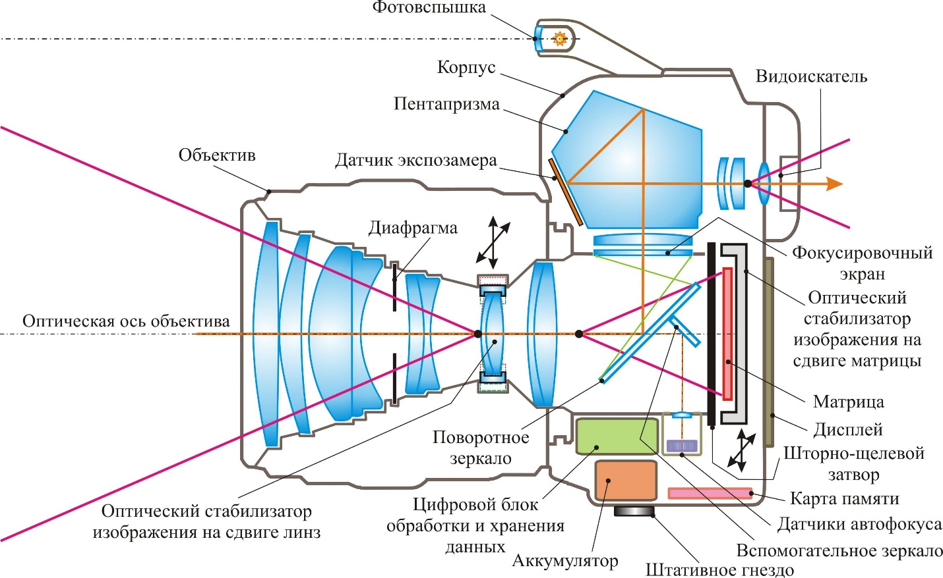

Рисунок №1. Устройство цифрового фотоаппарата

Далее мы рассмотрим основные элементы цифрового фотоаппарата:

* Корпус фотоаппарата – также называется «тушкой» или «боди» от английского слова «body». В этой части фотоаппарата находится матрица, которая регистрирует фотографии, а также элементы управления камерой, с помощью которых фотограф указывает, когда и как фотографировать. В состав корпуса также входят аккумулятор, встроенная вспышка, экспонометр, электронный дисплей для просмотра фотографий и другие элементы.
* В тыльной части фотоаппарата находится видоискатель, в который фотограф видит кадр во время фотосъемки. В основе работы некоторых видоискателей лежит зеркало, с помощью которого можно увидеть сцену через объектив ( такие видоискатели называют TTL). Другие видоискатели представляют собой отверстие в корпусе камеры (распространены в компактных фотоаппаратах). Благодаря TTL-видоискателю полученное изображение имеет именно те границы, которые фотограф определил при съемке, поэтому его включают в устройство фотокамеры для профессиональных фотографов и серьёзных любителей, чтобы обеспечить максимальную точность передачи изображения.
* Спуск затвора – это специальная кнопка, с помощью которой затвор внутри камеры поднимается, чтобы зарегистрировать кадр. В профессиональных фотокамерах (зеркальных) этой кнопкой также поднимается зеркало, благодаря которому фотограф видит происходящее через объектив. В большинстве таких камер спуском затвора можно также управлять дистанционно, с помощью специального кабеля или инфракрасного порта.
* Затвор – непрозрачная деталь из металла или пластика внутри камеры, которая защищает матрицу или плёнку от попадания на неё света. Затвор поднимается с помощью кнопки спуска, которая также входит в устройство фотокамеры. На неё нажимает фотограф, чтобы запечатлеть кадр. Время, в течение которого затвор остаётся открытым, регулируется выдержкой.
* Выдержка – элемент управления, с помощью которого фотограф указывает камере, на какое время открыть затвор. В автоматических камерах (мыльницах) выдержка настраивается через специальное меню, и её значение отображается на дисплее. В профессиональных и полупрофессиональных камерах выдержка регулируется при помощи специального колёсика на корпусе камеры. Выдержка измеряется в долях секунды, например 1/60. На дисплей камеры обычно выводится только знаменатель, например 60.
* При помощи светочувствительности фотограф настраивает камеру для работы в различных условиях освещения. Управление светочувствительностью входит в устройство фотокамеры как элемент меню. В профессиональных камерах ею можно управлять с помощью отдельной кнопки.
* В компактных фотоаппаратах диафрагма настраивается через меню. В зеркальных фотокамерах управлять этим параметром можно с помощью отдельного колёсика или кнопки. Этот параметр регулирует отверстие диафрагмы, которая находится внутри объектива.
* Матрица – ключевой элемент, входящий в устройство фотокамеры. С её помощью фотоаппарат регистрирует фотографии. Матрица – это светочувствительный материал, на который проецируется изображение. От физического размера этого элемента зависит качество фотографий. Чем больше матрица, тем лучше качество получаемых изображений.
* Чаще всего в устройство фотокамеры также входит встроенная вспышка. В компактных фотоаппаратах вспышка встроена в корпус фотоаппарата. В зеркальных фотокамерах она выносится над камерой на специальном держателе.
* «Горячий башмак» - обязатальный элемент, который входит в устройство фотокамеры, используемой для профессиональных целей. Это металлическое крепление, в которое вставляется внешняя вспышка. Крепление называется горячим башмаком, поскольку в нём размещены электрические контакты, и вспышка заходит в них, как нога в обувь.
* Кольцо объектива (байонет) включено в устройство фотокамеры, которая позволяет менять объективы. Это металлическое кольцо в лицевой части камеры, на которое крепится объектив. В кольце находятся электронные контакты, посредством которых на объектив передаются параметры съёмки. Сбоку от кольца находится специальная кнопка, нажав на которую, фотограф может отсоединить объектив от корпуса камеры.
* К корпусу камеры через байонет крепится объектив – элемент, с помощью которого изображение проецируется на матрицу.

1. Принцип работы.

Принцип работы цифрового фотоаппарата сводится к следующим пунктам которые можно также увидеть на рисунке №2:

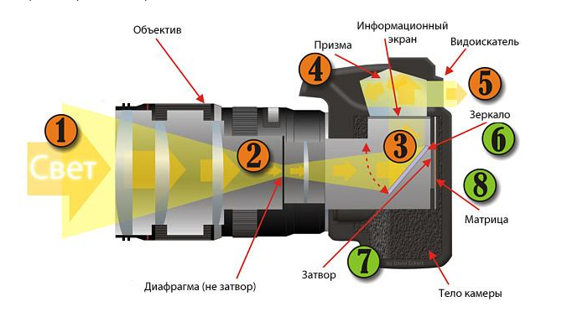

Рисунок №2. Порядок формирования снимка в цифровом фотоаппарате

1. Свет проходит через объектив (номер 1 на рисунке №2)
2. Достигает диафрагмы (номер 2 на рисунке №2), которая регулирует количество проходящего через неё света
3. Далее свет отражается от зеркала (цифра 6 на рисунке №2)
4. Свет проходит через призму (цифра 4 на рисунке №2)
5. Пройдя призму, свет перенаправляется в видоискатель (цифра 5 на рисунке №2)
6. В момент когда происходит фотографирование, зеркало фотоаппарата (цифра 6 на рисунке №2) поднимается
7. Далее открывается затвор фотоаппарата (цифра 7 на рисунке №2)
8. В этот момент свет попадает прямо на матрицу фотоаппарата (цифра 8 на рисунке №2)
9. Далее происходит экспонирование кадра – фотографирование
10. Затем закрывается затвор (цифра 7 на рисунке №2)
11. Обратно опускается зеркало (цифра 6 на рисунке №2)
12. Фотокамера готова к следующему снимку
13. Понятие объектива фотокамеры.

Объектив цифровой фотокамеры – это система центрированных линз, собранных в оптический блок внутри специальной оправы. Между линзами располагается диафрагма. Объектив служит для получения на светочувствительном слое изображения снимаемого объекта. От свойств объектива в значительной степени зависит качество полученного изображения. Разновидности объективов можно рассмотреть на рисунке №3:

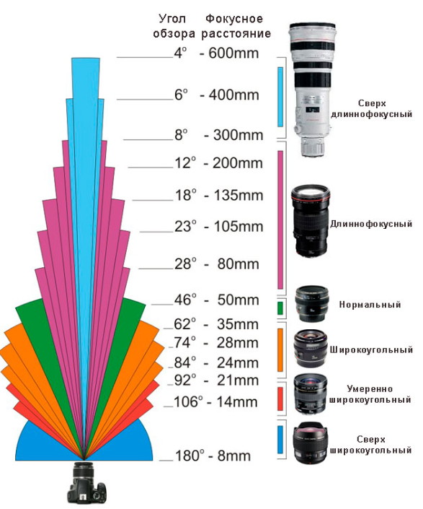

Рисунок №3. Разновидности объективов

1. Основные технические характеристики объективов и фотокамер.

К основным техническим характеристикам объективов относят следующие параметры:

* Фокусное расстояние. От фокусного расстояния зависит что поместится в нашем кадре. Чем меньше будет фокусное расстояние тем шире будет угол обзора и тем больше объектов мы сможем поместить в кадре.
* Максимальная диафрагма. Это максимально возможное значение диафрагмы для данного объектива. Для зум-объективов часто указывают диапазон максимально возможной диафрагмы. Чем меньше значение диафрагмы, тем меньше глубина резкости и тем больше размывается фон.
* Светосила. Это показатель максимальной диафрагмы объектива и качества оптики. В светосильных объективах используется высококачественные стекла и специальные просветляющие покрытия, уменьшающие переотражения. Поэтому, светосильные объективы априори считаются очень качественными.
* Ручная и автоматическая фокусировка. Большая часть объективов выпускаются с автофокусом. Исключение – объективы Carl Zeiss, Samyang и других сторонних производителей, которые выпускают не автофокусные объективы.
* Старые объективы, которые можно найти в комиссионных отделах фотомагазина так же не автофокусные. Не автофокусные объективы имеют свои преимущества. Это цена и индивидуальный рисунок и боке.
* Минимальная дистанция фокусировки – это минимальная дистанция до объекта съёмки, необходимая объективу для фокусировки. Это расстояние отсчитывается от матрицы камеры, на корпусе камеры эта точка отмечена.
* Конструкция фокусировки объектива. Они бывают двух видов: внешняя и внутренняя. При внешней фокусировки, некоторые внешние части объектива могут двигаться (например выезжать вперёд). Внутренняя фокусировка означает, что при фокусировке не вращаются детали объектива. Соответственно при съёмке можно смело держаться за объектив, а также использовать поляризационный фильтр, так как передний элемент объектива не вращается при фокусировке.
* Диаметр резьбы для светофильтра. Эта характеристика указывается на объективе и показывает, фильтры какого диаметра можно использовать с этим объективом.
* Вес. Как правило вес объектива варьируется от 400 до 800 грамм. Но существуют более лёгкие варианты весом в 200 грамм и более тяжёлые весом в 1500 грамм. Этот параметр важен тем насколько быстрее в процессе фотосъемки будет уставать фотограф.
* Система стабилизации изображения. Стабилизатор компенсирует мелкую вибрацию при съёмке. Объективы со стабилизатором стоят дороже.

Далее мы рассмотрим основные технические характеристики фотокамер:

* Разрешение. Оно отвечает за степень детализации фотографии.
* Размер матрицы. Напрямую влияет на качество изображения. Чем больше полезная площадь матрицы, тем больше фотонов она может уловить за единицу времени, а это означает больший динамический диапазон и меньший уровень шума.
* Скорость съёмки. Эта характеристика отвечает за количество возможных кадров за единицу времени.

1. Способ подключения к персональному компьютеру (ПК).

Основным способом подключения цифровой фотокамеры к ПК является подключение через кабель USB (рисунок №4):

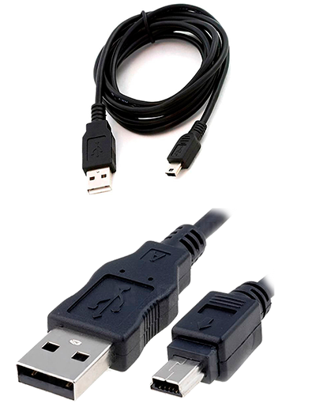

Рисунок №4. Кабель USB-mini-USB

1. Достоинства и недостатки различных типов цифровых фотокамер.

Из таблицы данной ниже мы можем увидеть достоинства и недостатки тех или иных типов цифровых фотокамер:

|  |  |  |
| --- | --- | --- |
| **Тип цифровой фотокамеры** | **Достоинства** | **Недостатки** |
| Компактные цифровые фотоаппараты | -малые габариты  -простота использования  -элементы питания | -статичный объектив  -цветопередача  -автофокус  -невозможность использования внешней вспышки |
| Зеркальные цифровые фотоаппараты | -размер матрицы  -гибкая ручная настройка  -сменная оптика  -энергопотребление  -автофокус | -стоимость  -вес  -мобильность |
| Гибридные цифровые фотоаппараты | -компактные размеры  -съёмный объектив  -большая матрица  -доступная цена | -дисплейный видоискатель  -энергопотребление |
| Псевдозеркальные цифровые фотоаппараты | -гибкая настройка  -схожи с зеркальными фотоаппаратами | -электронный видоискатель |

1. Сфера применения.

Сфера применения цифровых фотоаппаратов довольна разнообразна, они широко используются в полиграфии, научных исследованиях, медицине, журналистике, геологии и криминалистике (рисунки №5, 6, 7)

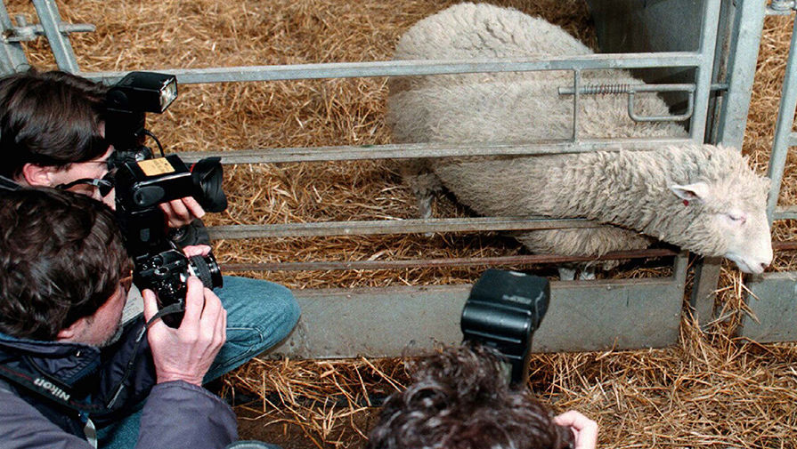

Рисунок №5. Журналисты-фотографы

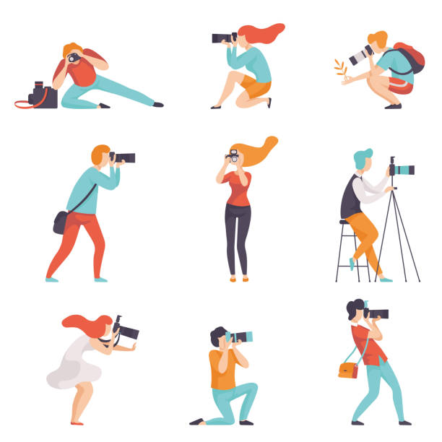

Рисунок №6. Профессиональная фотосъёмка



Рисунок №7. Любительская фотосъёмка

**Используемые источники**

Литературные источники:

1. Технические средства информатизации В.П. Зверева, А.В. Назаров учебник КУРС СПО
2. Технические средства информатизации Е.И. Гребенюк, Н.А. Гребенюк учебник АКАДЕМИЯ СПО

Интернет-источники:

1. https://ru.wikipedia.org/
2. http://wp.wiki-wiki.ru/
3. https://vasili-photo.com/
4. https://fototips.ru/
5. https://it.rfei.ru/